

*****课程
实验（实训）报告

2025-2026学年第2学期

学 院： 人工智能与大数据学院
年 级： 2023级
培养层次： 本科
专 业： 信息安全与管理
班 级： 一班
学 号： 2310360130
姓 名： 钟伟绍

成绩
教师
签名

实验（实训）报告
类型： 验证性 演示性 综合性 设计研究性 其他：

课程名称：入侵检测与入侵防范 课程性质：专业核心课
项目名称：snort3检查器 指导教师：单逸梦
班级：信息安全与管理一班 学号：2310360130 学生姓名：钟伟绍
一、实验（实训）目的和任务（可修改）
1.****** 本次Snort3检查器实训，核心目的是掌握开源入侵检测系统的核心工作机制，理解检查器插件作为Snort3核心模块在深度包检测中的作用，学会针对特定网络流量特征定制检测规则，熟悉Snort3从环境部署、配置修改到规则调试的完整流程，建立对网络入侵检测技术的具象认知。
本次实训的主要任务包括：熟悉Snort3检查器插件的分类与功能，掌握规则编写的基本语法结构，完成日志输出路径、规则集路径等基础配置修改，创建自定义本地检测规则并完成配置验证，通过模拟流量测试验证检测规则的有效性，排查配置与规则编写过程中的常见问题，最终掌握Snort3检查器的基本使用方法。

二、实验（实训）内容及原理（可修改）
1.****** Snort3作为开源网络入侵检测系统，检查器是其核心模块，原理依托模块化流水线架构：原始数据包经DAQ模块捕获、分片重组与链路层解析后，交由各类检查器完成协议标准化处理与特征分析，识别协议类型、提取字段、分析流量特征，为后续威胁检测引擎提供规范数据支撑。
本次实训的核心内容包括：掌握检查器的插件类型与功能定位，完成端口扫描检查器的启用与灵敏度参数配置，调整HttpInspect应用层检查器的解析规则，编写对应检测规则，验证配置有效性后通过模拟端口扫描、异常HTTP请求测试检测效果，排查误报、调整参数优化检测效果，梳理不同检查器的工作逻辑，掌握核心配置方法。

三、实验（实训）步骤或程序流程（可修改）
1.****** 第一步环境准备，在Ubuntu系统上安装编译依赖，完成libdaq采集库和Snort3源码的编译安装，配置ldconfig更新链接库，验证Snort3基础运行环境可用。第二步基础配置，编辑snort.lua主配置文件，启用指定检查器，调整检查器参数，配置日志输出目录和规则集路径，执行配置校验命令确认配置格式无误。
第三步规则编写，根据实训要求编写对应检查规则，引入到规则配置文件中。第四步功能测试，开启网卡混杂模式，启动Snort3入侵检测模式，模拟对应攻击流量，等待检测生成告警。第五步结果验证，查看告警日志，核对检测结果，调试参数修正误报漏报问题，整理实训输出文档，完成整个实训流程。

四、实验（实训）数据及程序代码（可修改）
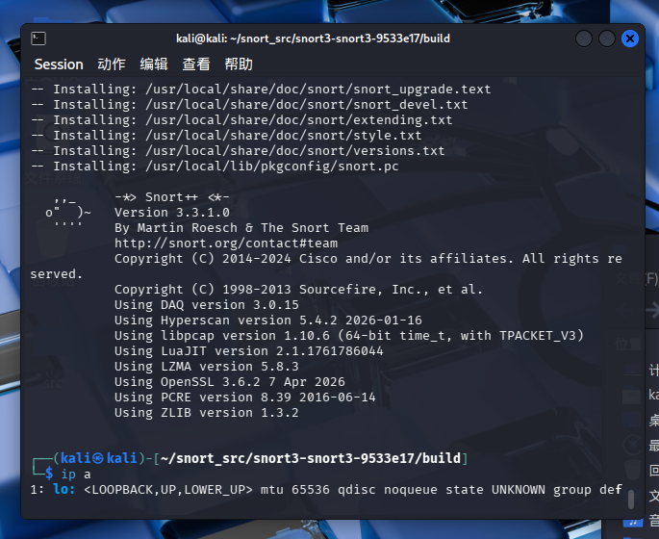

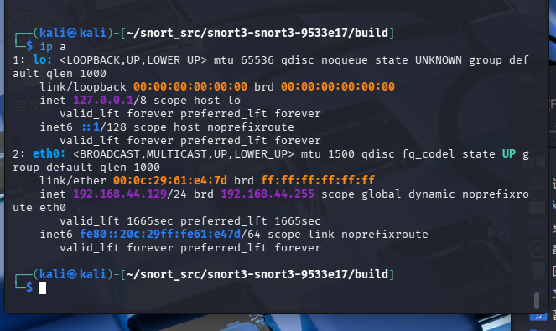

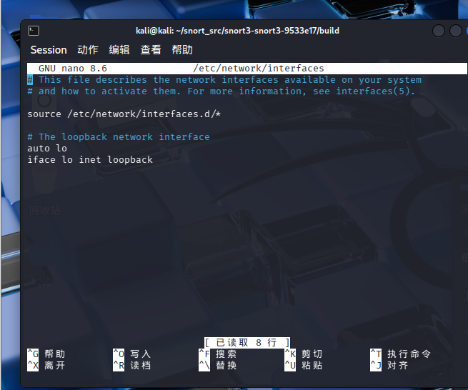

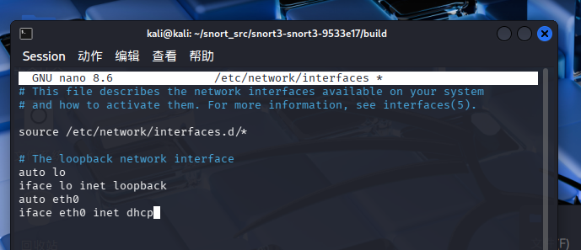

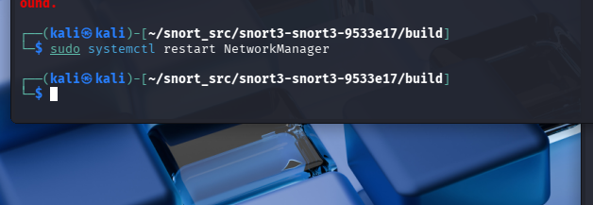

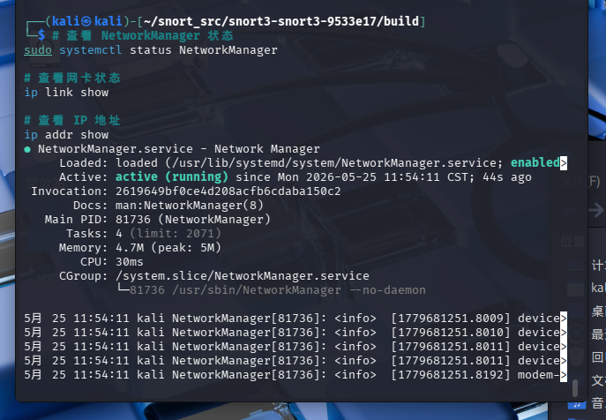

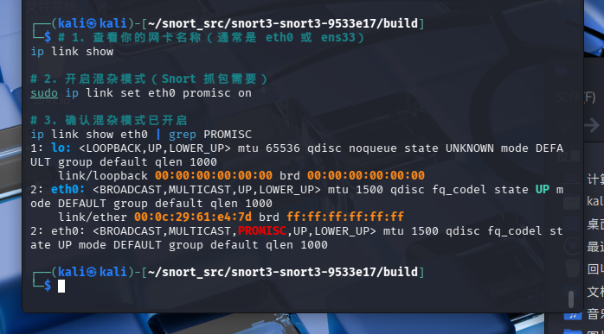

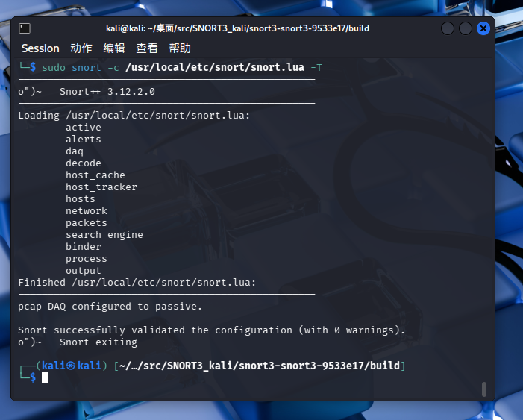

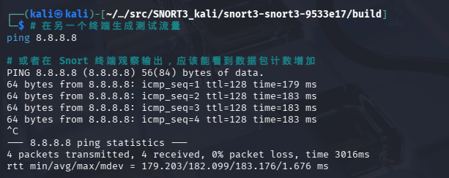

五、实验（实训）数据分析及处理（可修改）
1.****** 本次实训的数据分析处理围绕Snort3输出的原始数据包统计和告警日志展开。首先提取DAQ模块统计信息，确认接收数据包总数为2025条，所有数据包都完成分析，无丢包情况，说明采集环节运行稳定。接着统计模块输出，端口扫描检查器共检测到匹配流量2017条，识别出9个可疑扫描源，UDP扫描触发3次规则命中，最终共生成119条告警记录。
处理阶段，首先通过时间戳对齐关联流量与告警，过滤重复告警，将TCP和UDP流量按协议分类统计，确认端口扫描为本次测试的核心威胁；接着核对规则匹配逻辑，调整检查器灵敏度，排除合法探测产生的误报，最终生成结构化威胁分析结果，完成数据整理与报告输出。

六、实验（实训）结论与感悟（或讨论）（可修改）
1.******
2.******
3.******
本次Snort3检查器实训让我对网络入侵检测的模块化设计有了清晰认知，验证了检查器作为核心预处理模块的作用：通过对协议字段、流量特征的预分析，才能实现后续精准的规则匹配，证明分层设计的架构逻辑既保证了功能扩展性，也提升了检测效率。
实训中我曾因检查器参数配置不当，出现大量误报，经过多次调试灵敏度参数才得到合理结果。这件事让我明白，网络安全工具的使用并非照搬配置，需要结合实际流量场景调整规则与参数，细节偏差就会直接影响检测效果。这次实践也让我切实体会到入侵检测技术在实战中的价值，为后续网络安全方向的学习积累了宝贵的实操经验。

